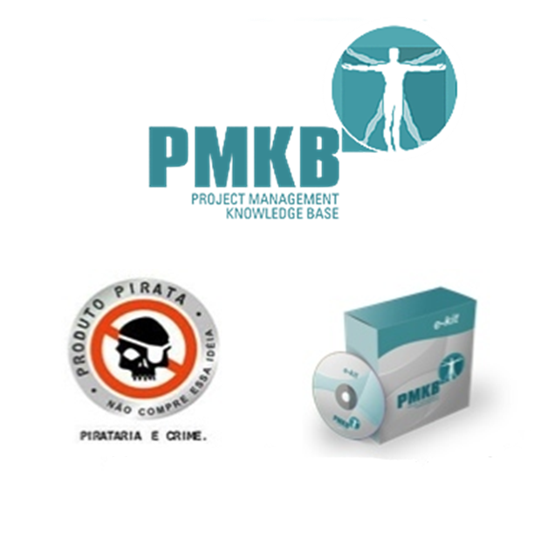

# Termo de Abertura do Projeto

Projeto: xxx

# Escritório de Projetos e Processos EPP

xx/xx/xxxx

**Você está tendo acesso a um material desenvolvido para Portal PMKB.**

**Este material é parte integrante dos e-Kits PMKB.**

**Caso tenha algo a comunicar, envie e-mail para: contato@pmkb.com.br**

[ATENÇÃO: Os textos em cinza têm o objetivo de auxiliar o preenchimento do formulário, devendo ser excluídos ao final da elaboração do documento, inclusive este parágrafo]

| **1 – Nome do Projeto** | **2 – Código** |
| --- | --- |
| [Especifique o nome do projeto] | [Especifique o código do projeto] |
| **3 – Chefe do Projeto** | **3.1 - Área de lotação** |
| [Especifique o nome do gerente do projeto] | [Especifique em qual área o Chefe do Projeto é lotado] |
| **3.2 – E-mail** | **3.3 – Telefone** |
| [Especifique o e-mail de contato do gerente do projeto] | *[Especifique o telefone de contato do Chefe do Projeto]* |
| **4 – Gestor do Projeto** | **4.1 – Área de lotação** |
| [Especifique o nome do gestor do projeto] | [Especifique em qual área o gestor do projeto é lotado] |
| **4.2 – E-mail** | **4.3 – Telefone** |
| [Especifique o e-mail de contato do gestor do projeto] | [Especifique o telefone do gestor do projeto] |
|  | |
| **5. Objetivo do Documento** | |
| Este documento tem como objetivo autorizar formalmente o início de um projeto e contém informações necessárias para o entendimento do projeto, fornecendo uma visão macro do produto a ser desenvolvido. Designa o Chefe do Projeto. | |

| **6 – Histórico de Mudança** | | | |
| --- | --- | --- | --- |
| **Versão** | **Data** | **Descrição** | **Autor** |
| *[Especifique a versão do documento]* | *[Especifique a data de realização da mudança]* | *[Especifique as atualizações realizadas no documento]* | *[Especifique a pessoa responsável pela versão do documento]* |
| **7 – Objetivo do Projeto** | | | |
| *[Descrever o que se pretende realizar para resolver o problema central ou explorar a oportunidade identificada.*  *Para a correta definição do objetivo siga a regra “SMART”:*   * *Specífic (específico): Deve ser redigido de forma clara, concisa e compreensiva;* * *Measurable (mensurável): O objetivo específico deve ser mensurável, ou seja, possível de ser medido por meio de um ou mais indicadores;* * *Agreed (acordado): Deve ser acordado com as partes interessadas;* * *Realistic (realista): Deve estar centrado na realidade, no que é possível de ser feito considerando as premissas e restrições existentes;* * *Time Bound (Limitado no tempo): Deve ter um prazo determinado para sua finalização]* | | | |

| **8 – Justificativa** |
| --- |
| [Informar o problema ou a oportunidade (necessidade) que justifica o porquê de o projeto ser realizado.] |

| **9 – Escopo** |
| --- |
| [*Descrever com mais detalhes, relacionando o que deve ser desenvolvido pelo projeto para o alcance de seus objetivos.]* |

| **10 – Não-Escopo** |
| --- |
| *[Listar pontos que podem ser relacionado com o objetivo do projeto, mas que não serão tratados neste escopo.]* |

| **11 – Parte Interessada** | **Representante** | | **Relacionamento com o projeto** |
| --- | --- | --- | --- |
| *[Listar as pessoas, organizações ou setores que podem impactar ou ser impactadas positiva ou negativamente pelo projeto.]* | *[No caso de organizações ou setores, relacionar seu representante junto ao projeto.]* | | *[Informar o relacionamento da parte interessada com o projeto.]* |
| *Ex.: Jurídico* | *Advogado* | | *Verificar se não há infração de nenhuma lei* |
|  |  | |  |
|  |  | |  |
|  |  | |  |
| **12 – Equipe Básica** | | **Papel desempenhado** | |
| *[Relacionar as pessoas envolvidas na concepção e no planejamento do projeto.]* | | *[Relacionar o papel desempenhado pelas pessoas no projeto.]* | |
|  | |  | |
|  | |  | |
|  | |  | |
|  | |  | |
|  | |  | |

| **13 – Orçamento Previsto** | **14 – Prazo Previsto** |
| --- | --- |
| *[Informar o custo ou valor estimado necessário para o alcance do objetivo do projeto.]* |  |

| **15 – Restrições** | |
| --- | --- |
| **1.** | *[Listar os fatos que não podem ser alterados e que limitam as opções da equipe do projeto.]*  *[Registrar tudo o que limita as ações/atividades a serem empreendidas/desenvolvidas no projeto, ou seja, tudo o que delimita o universo quanto a: recursos, prazos de execução, políticas, diretrizes, etc. As restrições podem determinar, por exemplo, as ferramentas e formas de se executar uma tarefa. Restrição é tudo aquilo que delimita diretamente o desenvolvimento do projeto, devendo ser considerado na sua execução.]*  *EX.: garantia que esse processo de venda não fere as normas de compras públicas.* |
| **2.** |  |
| **3.** |  |
| **4.** |  |
| **5.** |  |
| **6.** |  |

| **16 – Premissas (Suposições dadas como certas para o projeto)** | |
| --- | --- |
| **1.** | *[Listar os aspectos incertos assumidos como verdadeiros para o planejamento do projeto.]* |
| **2.** |  |
| **3.** |  |

| Considerações |
| --- |
| *[Listar quaisquer considerações que não tenham sido contempladas nos itens anteriores.]* |

|  |  |  |
| --- | --- | --- |
| Aprovação | | |
| Responsável | Data | Assinatura |
| *[Nome do gestor do projeto]* | *[dd/mm/aaaa]* |  |
|  |  |  |
|  |  |  |
| **Observações:**  *[Fornecer observações importantes]* | | |